ИНФОРМАЦИЯ
о работе Липецкого городского Совета депутатов четвертого созыва (2010 -2015)

В течение 5 лет депутатами Липецкого городского Совет депутатов осуществлялся углубленный и оперативный анализ состояния и развития города, выявление проблем и их обсуждение с населением и органами власти, поиск путей их решения, определение приоритетов в развитии города и подготовку предложений для органов власти.
Было проведено 61 сессия, рассмотрено 783 вопросов. По рассмотренным вопросам принято 1019 решений. Принято 279 нормативных правовых актов.
В течении 5 лет продолжали функционировать все 7 постоянных комиссий городского Совета, образованных на первой организационной сессии городского Совета в 2010 г. Все постоянные комиссии работали на основании планов работы городского Совета, а также планов комиссий, утвержденных на своих заседаниях. Основными вопросами обсуждения на заседаниях постоянных комиссий были вопросы по проектам правовых актов, поступивших в городской Совет, информация и отчеты должностных лиц об исполнении своих полномочий по решению вопросов местного значения, вопросы по контролю исполнения ранее принятых решений городского Совета. Постоянными комиссиями городского Совета было проведено 545 заседаний.

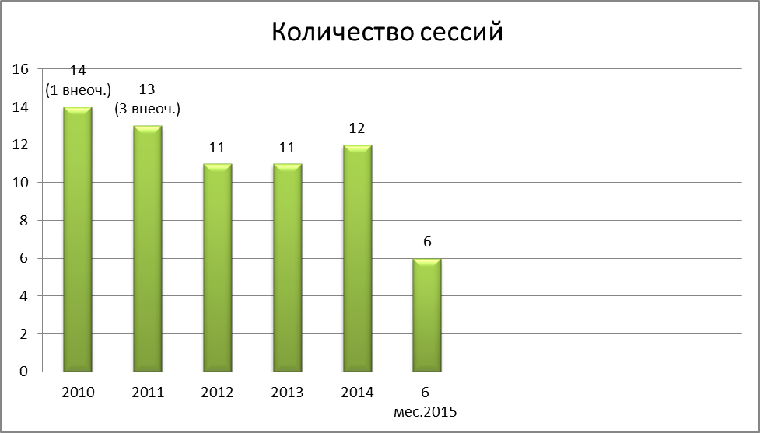

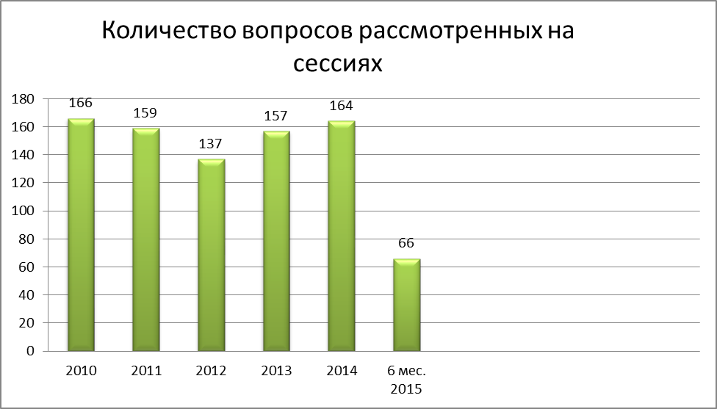

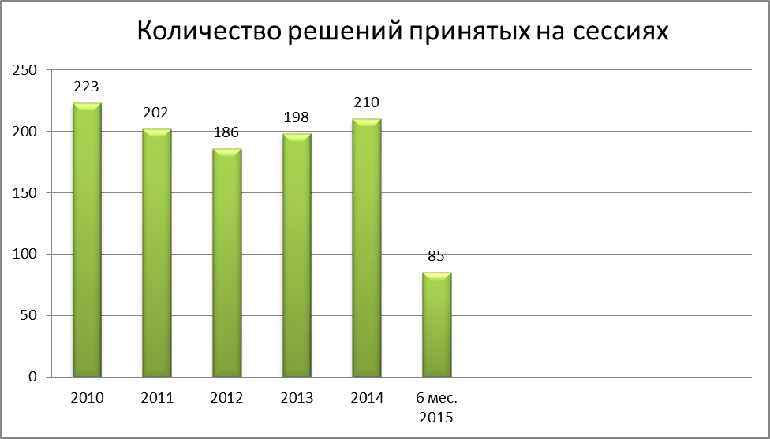

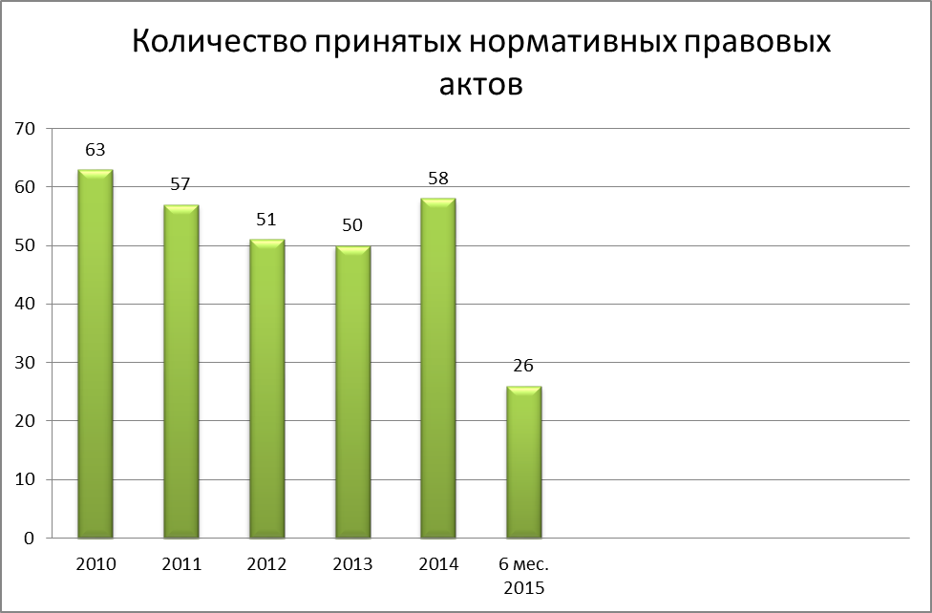

Количество правотворческих инициатив, внесенных Липецким городским Советом депутатов

2010 | 2011 | 2012 | 2013 | 2014 | 6 месяцев 2015
23 | 40 | 12 | 11 | 12 | 15

Количество заседаний постоянных комиссий
Наименование ПК | 2010 | 2011 | 2012 | 2013 | 2014 | 6 месяцев 2015
ПК по экономике, бюджету и муниципальной собственности | 19 | 21 | 16 | 12 | 12 | 5
ПК по правовым вопросам, местному самоуправлению и депутатской этике | 16 | 18 | 16 | 15 | 16 | 9
ПК по ЖКХ, градостроительству и землепользованию | 20 | 29 | 19 | 22 | 25
ПК по промышленности, транспорту и предпринимательству | 12 | 15 | 13 | 13 | 12 | 4
ПК по здравоохранению и экологии | 15 | 15 | 15 | 13 | 14 | 5
ПК по социальным вопросам | 14 | 12 | 11 | 12 | 11 | 6
ПК по образованию, культуре, спорту и молодежной политике | 13 | 17 | 15 | 14 | 13 | 6
ВСЕГО: | 109 | 127 | 105 | 101 | 103

Постоянная комиссия по правовым вопросам, местному самоуправлению и депутатской этике

Основной задачей комиссии является предварительное обсуждение проектов решений Липецкого городского Совета депутатов и их подготовка к рассмотрению на сессиях.
В настоящее время одной из приоритетных задач, реализуемых государством, является борьба с коррупцией, в том числе в области нормотворчества. Важным шагом в совершенствовании нормативной правовой базы местного самоуправления города стало проведение антикоррупционной экспертизы проектов муниципальных правовых актов, вносимых в горсовет и действующих нормативных правовых актов городского парламента. В целях устранения коррупциогенных факторов Липецким городским Советом депутатов внесены изменения в Положения «Об Общественной палате города Липецка»; «О знаке отличия «За заслуги перед городом Липецком», Памятном знаке «За заслуги перед городом Липецком», Почетной грамоте, Благодарственном письме»; «О Доске почета «Трудовая слава города Липецка».
Тщательно прорабатывался проект Положения «Об избирательной комиссии города Липецка», который не с первого раза был принят городским Советом. В соответствии с Федеральным законом «Об основных гарантиях избирательных прав и права на участие в референдуме граждан Российской Федерации» нормативным правовым актом органа местного самоуправления допускается придание статуса юридического лица избирательным комиссиям муниципальных образований. Необходимость принятия данного решения назрела потому, что для обеспечения законного и демократического избирательного процесса избирком города Липецка в правовом, организационно-техническом и финансовом отношении должен быть независим от государственных органов и должностных лиц. В принятом Положении раскрыт порядок формирования комиссии, конкретизирован срок ее полномочий. Более подробно расписаны обязанности председателя и секретаря избиркома, а также виды обеспечения деятельности, которые осуществляет аппарат данного учреждения.
Особое место в правотворческой деятельности депутатов заняла работа над корректировкой новой редакции Устава города Липецка.
Так, в проекте Устава существенно расширен перечень вопросов местного значения. Также в нем предлагается закрепить смешанную систему формирования городского Совета: часть депутатов будет избираться, как и прежде, по одномандатной системе, другая - по партийным спискам. Кроме того, в соответствии с принятыми депутатами областного Совета поправками, в новом документе должна быть закреплена отмена прямых выборов главы Липецка.

№№  п/п | Содержание | 2010 | 2011 | 2012 | 2013 | 2014 | 6 мес.  2015
1. | Проведено заседаний всего, в т.ч. | 16 | 21 | 16 | 15 | 16 | 9
 | совместных | 1 | - | - | - | - | -
 | выездных | - | 1 | - | 1 | - | -
2. | Количество вопросов, рассмотренных на заседании постоянной комиссии, из них внесено субъектами правотворческой инициативы: | 59 | 59 | 71 | 80 | 70 | 41
 | Главой города | 12 | 20 | 12 | 37 | 26 | 8
 | председателем городского Совета | 6 | 14 | 9 | 13 | 7 | 17
 | постоянной комиссией | 32 | 20 | 40 | 28 | 34 | 13
 | депутатами городского Совета | 7 | 3 | 8 | 1 | 3 | -
 | счетной комиссией г. Липецка | - | - | - | - | - | 1
 | избирательной комиссией г. Липецка | - | - | - | - | - | 1
3. | Количество вопросов, рассмотренных на заседаниях Липецкого городского Совета депутатов | 46 | 40 | 36 | 46 | 38 | 28
4. | Количество принятых решений, из них: | 54 | 47 | 46 | 52 | 42 | 38
 | нормативных правовых актов | 10 | 8 | 11 | 9 | 7 | 10
 | правовых актов ненормативного характера,  в т.ч. в порядке контроля | 37 | 30 | 24 | 31 | 29 | 18
 | первое чтение | 6 | 7 | 10 | 8 | 6 | 10
5. | Количество внесенных правотворческих инициатив, из них: | 10 | 8 | 11 | 9 | 7 | 10
 | Главой города | 2 | 1 | 6 | 5 | 4 | -
 | председателем городского Совета | 3 | 4 | 1 | 3 | 1 | 9
 | постоянной комиссией | - | - | 2 | 1 | 1 | -
 | Депутатом ЛГСД | 5 | 2 | 2 | - | 1 | -
 | Счетной палатой г.Липецка | - | 1 | - | - | - | 1
6. | Количество решений сессии, находящихся на контроле | - | - | - | 1 | - | 1
7. | Количество решений комиссии, находящихся на контроле | - | - | - | 1 | 1 | -

Постоянная комиссия по экономике, бюджету и муниципальной собственности

Бюджетная и налоговая политика города Липецка была определена с учетом изменений соответствующего законодательства Российской Федерации, продолжающегося разграничения полномочий между уровнями власти.
Общей задачей администрации города и горсовета являлось грамотное распределение финансовых ресурсов и контроль эффективности их использования. На заседаниях комиссии тщательно анализировались предложения мэрии по распределению бюджетных средств, часто они подвергались критике со стороны депутатов, которые вносили корректировки, отстаивая интересы избирателей.
Постоянной комиссией был рассмотрен (а впоследствии принят городским Советом) ряд важнейших нормативных правовых актов. В их числе «Порядок формирования и использования бюджетных ассигнований муниципального дорожного фонда города Липецка», Положение «Об уплате земельного налога на территории города Липецка». Были внесены изменения в Положение «Об основах бюджетного устройства и бюджетного процесса в городе Липецке», Положение «О сделках с муниципальным имуществом», Положение «О налоге на имущество физических лиц в городе Липецке», «Перечень казенного имущества для формирования залогового фонда города Липецка и другие.
В целом, в отчетном периоде постоянная комиссия по экономике, бюджету и муниципальной собственности провела интенсивную работу по совершенствованию правовых актов, связанных с финансовой деятельностью города Липецка. Принятые депутатами решения обеспечивали надлежащую правовую среду для реализации экономической политики.

№№  п/п | Содержание | 2010 | 2011 | 2012 | 2013 | 2014 | 6 мес.  2015
1. | Проведено заседаний всего, в т.ч. | 15 | 20 | 16 | 12 | 12 | 5
 | совместных | 2 | 5 | 2 | - | - | -
 | выездных | 1 | 1 | 1 | - | - | -
2. | Количество вопросов, рассмотренных на заседании постоянной комиссии, из них внесено субъектами правотворческой инициативы: | 87 | 88 | 90 | 74 | 77 | 31
 | Главой города | 42 | 44 | 46 | 45 | 49 | 17
 | председателем городского Совета | - | - | - | 1 | 4 | 2
 | постоянной комиссией | 40 | 36 | 30 | 24 | 21 | 9
 | депутатами городского Совета | 2 | 5 | 2 | - | - | -
3. | Количество вопросов, рассмотренных на заседаниях Липецкого городского Совета депутатов | 42 | 50 | 44 | 39 | 52 | 20
4. | Количество принятых решений, из них: | 60 | 68 | 60 | 59 | 73 | 28
 | нормативных правовых актов | 24 | 26 | 20 | 20 | 22 | 9
 | правовых актов ненормативного характера,  в т.ч. в порядке контроля | 16 | 20 | 23 | 27 | 29  5 | 10
 | первое чтение | 20 | 22 | 17 | 12 | 22 | 9
5. | Количество внесенных правотворческих инициатив, из них: | 24 | 24 | 20 | 25 | 22 | 9
 | Главой города | 22 | 19 | 18 | 23 | 19 | 8
 | председателем городского Совета | - | - | - | 1 | 3 | 1
 | постоянной комиссией | 2 | 5 | 2 | 1 | - | -
6. | Количество решений сессии, находящихся на контроле | - | - | - | - | 4 | 2
7. | Количество решений комиссии, находящихся на контроле | - | - | - | - | - | 2

Постоянная комиссия по жилищно-коммунальному хозяйству, градостроительству и землепользованию

В течение созыва комиссией подготовлен и рекомендован Липецкому горсовету к принятию ряд муниципальных актов и изменений в ныне действующие нормативно-правовые акты. Внесены корректировки в Генеральный план города в части расширения границ Липецка. Территория увеличилась на 945 га за счет передачи земельных участков из границ Грязинского района. Это позволит построить в районе с.Желтые Пески более 45 тыс. кв. м жилья. Кроме того, предлагается сформировать рекреационную зону площадью 119 га в северо-западной части села и зону жилой малоэтажной застройки на территории садоводческого товарищества «Плехановское».
Рассмотрены на комиссии и приняты горсоветом изменения в «Порядок организации и проведения публичных слушаний в сфере градостроительных отношений на территории города Липецка» в отношении установления сроков проведения публичных слушаний по проектам планировки и межевания территорий. В соответствие с действующим законодательством Российской Федерации приведены муниципальные акты: «О департаменте градостроительства и архитектуры администрации города Липецка», «О муниципальном геофонде города Липецка», «О порядке управления жилым домом, все помещения в котором находятся в муниципальной собственности города Липецка» и другие.

№№  п/п | Содержание | 2010 | 2011 | 2012 | 2013 | 2014 | 6 мес.  2015
1. | Проведено заседаний всего, в т.ч. | 20 | 29 | 19 | 22 | 25 | 10
 | совместных | 3 | 7 | 3 | 0 | 1 | -
 | выездных | 3 | 12 | 6 | 11 | 12 | 4
2. | Количество вопросов, рассмотренных на заседании постоянной комиссии, из них внесено субъектами правотворческой инициативы: | 90 | 106 | 77 | 122 | 117 | 39
 | Главой города | 29 | 13 | 14 | 12 | 15 | 2
 | председателем городского Совета | 1 | 30 | 3 | 14 | 27 | 9
 | постоянной комиссией | 42 | 26 | 38 | 60 | 53 | 19
 | депутатами городского Совета | 18 | 33 | 20 | 29 | 15 | 9
3. | Количество вопросов, рассмотренных на заседаниях Липецкого городского Совета депутатов | 27 | 21 | 30 | 30 | 30 | 7
4. | Количество принятых решений, из них: | 35 | 27 | 39 | 35 | 38 | 8
 | нормативных правовых актов | 13 | 12 | 11 | 5 | 14 | 3
 | правовых актов ненормативного характера,  в т.ч. в порядке контроля | 6 | 6 | 15 | 21 | 11 | 4
 | первое чтение | 4 | 6 | 11 | 5 | 10 | 1
5. | Количество внесенных правотворческих инициатив, из них: | 27 | 21 | 11 | 30 | 14 | 7
 | Главой города | 14 | 13 | 10 | 10 | 8 | 2
 | председателем городского Совета | - | 4 | - | - | 1 | 2
 | постоянной комиссией | 6 | 2 | 1 | 17 | 5 | 3
6. | Количество решений сессии, находящихся на контроле | 1 | 3 | 10 | 3 | 7 | 2
7. | Количество решений комиссии, находящихся на контроле | 34 | 59 | 40 | 81 | 55 | 17

Постоянная комиссия по здравоохранению и экологии

№№  п/п | Содержание | 2010 | 2011 | 2012 | 2013 | 2014 | 6 мес.  2015
1. | Проведено заседаний всего, в т.ч. | 13 | 15 | 15 | 13 | 14 | 5
 | совместных | 2 | 4 | 3 | 2 | 2 | -
 | выездных | 1 | 3 | - | 1 | - | -
2. | Количество вопросов, рассмотренных на заседании постоянной комиссии, из них внесено субъектами правотворческой инициативы: | 27 | 48 | 54 | 41 | 39 | 14
 | Главой города | 2 | 24 | 39 | 4 | - | -
 | председателем городского Совета | - | 1 | - | - | 1 | -
 | постоянной комиссией | 25 | 15 | 12 | 1 | 38 | 14
 | депутатами городского Совета | - | 3 | 3 | 36 | - | -
3. | Количество вопросов, рассмотренных на заседаниях Липецкого городского Совета депутатов | 6 | 9 | 6 | 7 | 5 | -
4. | Количество принятых решений, из них: | 8 | 13 | 6 | 7 | 5 | -
 | нормативных правовых актов | 2 | 4 | - | 1 | - | -
 | правовых актов ненормативного характера,  в т.ч. в порядке контроля | 5 | 5 | 6 | 6 | 5 | -
 | первое чтение | 3 | 4 | - | 1 | - | -
5. | Количество внесенных правотворческих инициатив, из них: | 2 | 4 | - | 6 | - | -
 | Главой города | 2 | - | - | 2 | - | -
 | председателем городского Совета | - | 1 | - | - | - | -
 | постоянной комиссией | - | 2 | - | 4 | - | -
6. | Количество решений сессии, находящихся на контроле | 3 | 1 | - | 3 | 3 | -
7. | Количество решений комиссии, находящихся на контроле | - | - | 3 | 2 | 3 | 2

Вопросы здравоохранения и экологии, которыми занимается постоянная комиссия, требуют пристального к ним внимания. Организация первичной медико-санитарной помощи, обеспечение населения лекарственными препаратами, эффективность скорой медицинской помощи, развитие частной медицины, качество атмосферного воздуха, охрана почв, мероприятия по обеспечению безопасности людей на водных объектах, охрана жизни и здоровья населения – это далеко не полный перечень вопросов, регулярно рассматриваемых депутатами.
По инициативе постоянной комиссии депутатский корпус вышел с законодательной инициативой по внесению в Липецкий областной Совет депутатов проекта закона Липецкой области «Об установлении ограничений в сфере розничной продажи тонизирующих напитков на территории Липецкой области».
Законопроектом было предложено введение ограничений на продажу безалкогольных тонизирующих напитков несовершеннолетним и в определенных местах, а именно: в детских, образовательных и медицинских организациях; в физкультурно-оздоровительных и спортивных сооружениях; в местах проведения культурно-массовых мероприятий с участием подростков и молодежи. Кроме того, законопроектом предлагается установить полный запрет на продажу слабоалкогольных тонизирующих напитков на территории Липецкой области.

Постоянная комиссия по социальным вопросам

№№  п/п | Содержание | 2010 | 2011 | 2012 | 2013 | 2014 | 6 мес.  2015
1. | Проведено заседаний всего, в т.ч. | 11 | 12 | 11 | 12 | 11 | 6
 | совместных | 2 | 1 | - | - | - | -
 | выездных | - | - | - | - | - | -
2. | Количество вопросов, рассмотренных на заседании постоянной комиссии, из них внесено субъектами правотворческой инициативы: | 37 | 36 | 42 | 44 | 47 | 21
 | Главой города | 4 | 8 | 4 | 8 | 12 | 3
 | председателем городского Совета | - | - | 2 | - | 1 | 1
 | постоянной комиссией | 33 | 28 | 36 | 31 | 34 | 17
 | депутатами городского Совета | - | - | - | 5 | - | -
3. | Количество вопросов, рассмотренных на заседаниях Липецкого городского Совета депутатов | 5 | 13 | 11 | 13 | 18 | 4
4. | Количество принятых решений, из них: | 8 | 17 | 17 | 19 | 26 | 5
 | нормативных правовых актов | 6 | 8 | 6 | 6 | 9 | 1
 | правовых актов ненормативного характера, | 2 | 9 | 5 | 7 | 8 | 4
 | в т.ч. в порядке контроля | 2 | 5 | 8 | 6 | 5 | 3
 | первое чтение | 3 | 4 | 6 | 6 | 9 | 1
5. | Количество внесенных правотворческих инициатив, из них: | 3 | - | 6 | 6 | 9 | 1
 | Главой города | 3 | 4 | 6 | 6 | 9 | 1
 | председателем городского Совета | - | - | - | - | - | -
 | постоянной комиссией | - | - | - | - | - | -
6. | Количество решений сессии, находящихся на контроле | - | - | 2 | 2 | 2 | 1
7. | Количество решений комиссии, находящихся на контроле | - | - | 1 | 4 | 5 | 5

Одним из главных итогов правотворческой деятельности в истекшем году стало принятие следующих нормативных правовых актов: изменения в Положение «Об оплате труда работников муниципальных учреждений города Липецка», предусматривающие увеличение должностных окладов работников бюджетной сферы; Положение «Об управлении опеки (попечительства) и охраны прав детства администрации города Липецка», регламентирующее деятельность управления как юридического лица в структуре администрации города Липецка, Положение «О пожизненной ренте в городе Липецке»; в «Перечень услуг, которые являются необходимыми и обязательными для предоставления структурными подразделениями администрации города Липецка муниципальных услуг и предоставляются организациями, участвующими в предоставлении муниципальных услуг, и определение размера платы за их оказание».
В минувшем году закончился срок реализации «Программы социально-экономического развития города Липецка на 2012-2014 годы».
Новая редакция Программы социально-экономического развития города Липецка на 2015- 2017 годы была рассмотрена депутатами постоянной комиссии и утверждена на сессии Липецкого городского Совета депутатов с учетом предложений рекомендованных депутатами.
Программа представляет собой комплекс социально-экономических, организационных и других мероприятий, обеспечивающих эффективное решение задач в экономике и социальной сфере города Липецка.

Постоянная комиссия по промышленности, транспорту и предпринимательству

№№  п/п | Содержание | 2010 | 2011 | 2012 | 2013 | 2014 | 6 мес.  2015
1. | Проведено заседаний всего, в т.ч. | 12 | 15 | 13 | 13 | 12 | 4
 | совместных | 1 | 5 | 1 | - | 1 | -
 | выездных | 1 | 2 | - | - | 1 | -
2. | Количество вопросов, рассмотренных на заседании постоянной комиссии, из них внесено субъектами правотворческой инициативы: | 29 | 43 | 35 | 44 | 39 | 17
 | Главой города | 1 | 40 | 30 | 20 | 1 | 1
 | председателем городского Совета | - | 1 | - | - | - | 2
 | постоянной комиссией | 28 | 1 | 5 | 24 | 38 | 14
 | депутатами городского Совета | - | 1 | - | 4 | - | -
3. | Количество вопросов, рассмотренных на заседаниях Липецкого городского Совета депутатов | 5 | 7 | 2 | 2 | 2 | 2
4. | Количество принятых решений, из них: | 5 | 9 | 2 | 2 | 3 | 2
 | нормативных правовых актов | 1 | 4 | 1 | - | 1 | 2
 | правовых актов ненормативного характера,  в т.ч. в порядке контроля | 4 | 2 | 1 | 2 | 1 | -
 | первое чтение |  | 3 | - | - | - | -
5. | Количество внесенных правотворческих инициатив, из них: | 1 | 4 | 1 | - | 1 | 2
 | Главой города | 1 | 1 | 1 | - | 1 | -
 | председателем городского Совета | - | - | - | - | - | 2
 | постоянной комиссией | - | 3 | - | - | - | -
6. | Количество решений сессии, находящихся на контроле | 1 | - | - | 1 | 1 | -
7. | Количество решений комиссии, находящихся на контроле | - | 1 | 2 | 2 | 2 | -

Вопросы организации дорожного движения являются одними из главных для постоянной комиссии. По статистике, на тысячу жителей Липецка приходится 360 автомобилей. Это соизмеримо с уровнем мегаполиса. При этом пропускная способность липецких дорог – 60 машин в расчете на тысячу жителей. Депутаты профильной комиссии настаивают, что в создавшихся условиях необходим кардинальный подход с применением передовых систем и технологий в сфере организации дорожного движения. Одним из важных этапов станет пилотный проект по совершенствованию городской транспортной системы, осуществляемый Всемирным Банком и Минтрансом РФ. Проект, в который помимо Липецка вошли также Санкт-Петербург и Балашиха, направлен на совершенствование организации дорожного движения и транспортной инфраструктуры. В рамках его реализации планируется создать центр управления движением с внедрением интеллектуальной системы, проложить велосипедные маршруты, продолжить развитие сети пассажирского транспорта.
Рассмотрено и принято Положение «О наружной рекламе в городе Липецке» в новой редакции. Положение определяет требования к содержанию, обслуживанию и внешнему виду рекламных конструкций, определяет типы рекламных конструкций, а также порядок их размещения на территории города Липецка.

Также депутаты комиссии вышли с инициативой о запрете продажи пива в магазинах, расположенных в жилых домах. Парламентарии посчитали необходимым внести изменения в региональный Закон «О регулировании вопросов, связанных с оборотом алкогольной продукции на территории Липецкой области». По их мнению, нужно установить полный запрет на розничную продажу разливного пива в торговых объектах, расположенных в нежилых помещениях многоквартирных домов. Помимо этого управлению потребительского рынка города предложено инициировать увеличение штрафов для тех предпринимателей, которые не убирают мусор вокруг своих торговых точек. Существующее сегодня административное наказание в размере нескольких сотен рублей народные избранники считают слишком мягким.

Постоянная комиссия по образованию, культуре, спорту и молодёжной политике

№№  п/п | Содержание | 2010 | 2011 | 2012 | 2013 | 2014 | 6 мес.  2015
1. | Проведено заседаний всего, в т.ч. | 11 | 15 | 15 | 14 | 13 | 6
 | совместных | - | 3 | 1 | 1 |  | -
 | выездных | - | 4 |  | 2 | 2 | -
2. | Количество вопросов, рассмотренных на заседании постоянной комиссии, из них внесено субъектами правотворческой инициативы: | 55 | 48 | 51 | 61 | 56 | 25
 | Главой города | 19 | 17 | 7 | 11 | 12 | 2
 | председателем городского Совета | - |  | 2 |  |  | -
 | постоянной комиссией | 35 | 31 | 40 | 45 | 43 | 21
 | депутатами городского Совета | 1 |  |  | 5 | 1 | 2
3. | Количество вопросов, рассмотренных на заседаниях Липецкого городского Совета депутатов | 23 | 17 | 11 | 14 | 17 | 4
4. | Количество принятых решений, из них: | 33 | 20 | 16 | 19 | 22 | 5
 | нормативных правовых актов | 20 | 6 | 5 | 6 | 5 | 2
 | правовых актов ненормативного характера, | 13 | 14 | 6 | 8 | 12 | 3
 | в т.ч. в порядке контроля | 5 | 5 | 6 | 8 | 5 | 3
 | первое чтение | 9 | 3 | 5 | 5 | 5 | 1
5. | Количество внесенных правотворческих инициатив, из них: | 8 | 3 | 10 | 6 | 5 | 1
 | Главой города | 8 | 3 | 7 | 3 | 5 | 1
 | председателем городского Совета | - | - | 1 |  |  | -
 | постоянной комиссией | - | - |  | 1 |  | -
6. | Количество решений сессии, находящихся на контроле | - | - | 3 | 3 | 3 | 3
7. | Количество решений комиссии, находящихся на контроле | - | - | 4 | 6 | 6 | 3

Одним из основных направлений деятельности постоянной комиссии являются вопросы сферы культуры. По предложению комиссии депутатский корпус поддержал принятие Положения «О порядке присуждения и выплаты городской литературной премии имени Алексея Липецкого». Данное Положение регламентирует порядок выдвижения кандидатов на соискание премии, критерии оценки литературных произведений. Премия будет присуждаться один раз в два года в четырех номинациях в размере 50 тысяч рублей в каждой. Вопросы увековечения памяти выдающихся личностей и знаменательных событий в городе Липецке также относятся к компетенции данной комиссии.
Рассмотрены и приняты горсоветом следующие решения: изменения в Положение «Об увековечении памяти выдающихся личностей и знаменательных событий в городе Липецке»; «Об обращении Главы города Липецка о месте установки памятника Победы в городе Липецке»; «Об установке триумфальной стелы «Великой победе советского народа в Великой Отечественной войне 1941-1945 гг. посвящается» на площади Победы в городе Липецке»; «Об установке стелы Герою Российской Федерации Игорю Свиридову».

Общественная приемная
Количество приемов в общественной приемной городского Совета

2010 | 2011 | 2012 | 2013 | 2014
217 | 217 | 187 | 202 | 197

Количество обращений граждан,
поступивших в общественную приемную Липецкого городского Совета депутатов

2010 | 2011 | 2012 | 2013 | 2014
4508 | 6212 | 4498 | 3694 | 3203

Тематика письменных обращений,
поступивших в Липецкий городской Совет депутатов

Период (год) | 2010 |  | 2011 |  | 2012 |  | 2013 |  | 2014
ВСЕГО | 1987 |  | 2379 |  | 1740 |  | 1903 |  | 1468
Тема | Кол-во | % | Кол-во | % | Кол-во | % | Кол-во | % | Кол-во | %
ЖКХ | 734 | 37 | 1006 | 42,3 | 526 | 30,2 | 526 | 27,6 | 366 | 25
Благоустройство | 197 | 10 | 330 | 13,9 | 310 | 17,8 | 298 | 15,6 | 335 | 23
Мат.помощь | 174 | 9 | 170 | 7,1 | 176 | 10,1 | 215 | 11,3 | 191 | 13
Жилищные вопросы | 139 | 7 | 133 | 5,6 | 113 | 6,5 | 74 | 3,9 | 52 | 3,5
Правопорядок | 70 | 4 | 86 | 3,6 | 79 | 4,5 | 50 | 2,6 | 74 | 5
Дорожное строительство | 39 | 2 | 79 | 3,3 | 60 | 3,4 | 70 | 3,7 | 81 | 5,5
Трудоустройство | 44 | 2 | 36 | 1,5 | 41 | 2,4 | 36 | 1,9 | 21 | 1,4
Социальная защита | 36 | 2 | 26 | 1,1 | 15 | 0,9 | 49 | 2,6 | 19 | 1,3
Налогообложение | 34 | 2 | 2 | 0,1 | 1 | 0,1 | 2 | 0,1 | 2 | 0,1
Торговля | 26 | 1,3 | 23 | 1,0 | 12 | 0,7 | 27 | 1,4 | 27 | 1,8
Транспорт | 23 | 1,1 | 23 | 1,0 | 18 | 1,0 | 31 | 1,6 | 35 | 2,3
Здравоохранение | 21 | 1 | 27 | 1,1 | 21 | 1,2 | 13 | 0,7 | 9 | 0,6
Строительство | 19 | 0,9 | 25 | 1,1 | 14 | 0,8 | 24 | 1,3 | 23 | 1,6
Газификация | 11 | 0,5 | 12 | 0,5 | 5 | 0,3 | 1 | 0,1 | 4 | 0,3
Водоснабжение | 7 | 0,3 | 9 | 0,4 | 7 | 0,4 | 2 | 0,1 | 22 | 1,5
Вопросы аренды | 7 | 0,3 | 6 | 0,3 | 3 | 0,2 | 3 | 0,2 | 6 | 0,4
Телефонизация | 1 | 0 | 2 | 0,1 | 1 | 0,1 | 2 | 0,1 | 1 | 0,1
Благодарственные письма | 69 | 3,4 | 47 | 2,0 | 49 | 2,8 | 47 | 2,5 | 33 | 2,2
Другие вопросы | 336 | 17 | 337 | 14,2 | 289 | 16,6 | 433 | 22,7 | 167 | 11,4

Иные формы деятельности

В городском Совете активно использовалась такая форма работы, как «депутатский час».
В феврале 2014 года депутаты собрались в рамках «депутатского часа» по вопросу новой программы капремонтов. При обсуждении данной проблемы отметили, что помимо очевидных задач по приведению жилого фонда области в надлежащее состояние, немаловажным является и то, что необходимо воспитывать в гражданах чувство активного собственника. Ведь в ходе будущих ремонтов жителям придется не только платить, но и контролировать собственные деньги и качество выполняемых работ.
В рамках «депутатского часа» также были затронуты и другие темы – обязательный перечень работ, методы работы с должниками, параметры, по которым дом может быть исключен из программы и расселен как аварийный, и другие. На сегодня в региональную программу капитального ремонта включены более 2624 многоквартирных домов по городу Липецку. В краткосрочный перечень (2014-2016 годы) - вошло 547 МКД. Большую часть из них составляют старые двух и трехэтажные дома, которые нуждаются в срочном ремонте.
Центральным вопросом «депутатского часа», который прошел в августе 2014 года, стало обсуждение социально-экономической стратегии развития города. В заседании принял участие врио главы администрации Липецкой области О.П. Королев. Депутаты коснулись таких острых вопросов как – повышение окладов сотрудникам культурной сферы, экологической ситуации и роста количества онкобольных в регионе, проблем в сфере ЖКХ, проблему с пробками в городе и еще более двух десятков вопросов. В заключении О.П. Королев отметил, что Липецкая область по социально-экономическому развитию занимает лидирующие позиции в ЦФО и России, в чем большая заслуга жителей региона, поэтому важно создать для них достойные условия жизни.
Проблемы в работе Советов общественного самоуправления в очередной раз стали поводом для проведения в октябре 2014 года «депутатского часа» в Липецком городском Совете депутатов. Депутаты констатировали, что выполнение работ на выделенный каждому округу миллион рублей по-прежнему отстает от графика, и предложили новые схемы благоустройства микрорайонов.
Итогом «депутатского часа» стало решение проработать совместно с администрацией все предложенные варианты перехода на комплексное благоустройство округов. Кроме того, администрации города рекомендовали разработать порядок обработки поступающих перечней наказов избирателей, который исключил бы затягивание их согласования, и назначить ответственных исполнителей.
Не менее актуальные вопросы обсуждались депутатами на «круглых столах», проводимых в городском Совете.
27 марта 2014 года в городском Совете проведен круглый стол: «Пути повышения долговечности покрытий и оснований дорожных одежд городских автомобильных дорог». Помимо депутатов в мероприятии приняли участие представители администрации города, подрядных организаций, научные работники вузов и инновационных компаний Санкт-Петербурга, Москвы, Воронежа, Липецка. Участники «круглого стола» указали в своих рекомендациях, что в Липецке сначала необходимо провести полное обследование всех дорог. Причем делать это нужно не на глаз, а с учетом всего конструктива трассы.
22 апреля 2014 года в городском Совете в рамках «круглого стола» обсуждали проект федерального закона о реформе МСУ. Изменения, предложенные его разработчиками, вызвали бурную дискуссию и среди представителей политических партий, и среди самих представителей местного самоуправления.
Для решения организационных вопросов по проведению ряда мероприятий, в городском Совете создавались рабочие группы и организационные комитеты.
Оргкомитетом по подготовке и проведению публичных слушаний была проведена работа по организации публичных слушаний по: проекту «Правил благоустройства территории города Липецка»; проекту отчета «Об исполнении бюджета города Липецка за 2013 год»; проекту «Программы социально-экономического развития города Липецка на 2015-2017 годы»; проекту бюджета Липецка на 2015 год и на плановый период 2016 и 2017 годов.
Особое место в правотворческой деятельности депутатов заняла работа над Уставом города Липецка. Этому предшествовала большая подготовительная и организационная работа. На первом этапе была создана рабочая Комиссия по разработке проекта «Устава города Липецка». По результатам деятельности рабочей Комиссии проект «Устава города Липецка» направлялся на рассмотрение и предоставление предложений в управление юстиции Российской Федерации по Липецкой области, прокуратуру Липецкой области, УФАС по Липецкой области, депутатам городского Совета, общественные организации. Проведено 3 заседания рабочей Комиссии, на которых велось обсуждение всех предложений, поступивших к проекту «Устава города Липецка».
За отчетный период организовано проведение 8 совещаний, которые проходили на площадке городского Совета в рамках обращений жителей и их участием по проблемам ЖКК: ул. Студеновская, 11, ул. Индустриальная (трижды), ул. П. Смородина, 14, ул. Гоголя, 21, ул. Боевой проезд, 34. Совещания проводились по итогам выездных заседаний постоянной комиссии Липецкого городского Совета депутатов по жилищно-коммунальному хозяйству, градостроительству и землепользованию.
Уже второй раз Липецкий городской Совет депутатов проводил научно-практическую конференцию «Имя в истории Липецка и области», посвященную выдающимся землякам. В этом году конференция прошла в педагогическом университете.
В ней также самое активное участие приняли Почетные граждане города. Конференция была посвящена людям, которые стали основоположниками липецкой педагогической школы: Константину Москаленко, Сталю Шмакову, Галине Горской, Юрию Железнову, Сергею Шарову и Почетному гражданину города Липецка, бывшему директору гимназии № 64 Котельникову Вячеславу Александровичу. Их имена навсегда останутся в истории города.

Общественный совет
при председателе Липецкого городского Совета депутатов

Важнейшим условием успешного функционирования системы местного самоуправления при осуществлении управления городом является постоянный учет потребностей населения. Мнение жителей города, ориентир муниципальных властей на их интересы - одна из главных составляющих в принятии управленческих решений. Без действительно партнерских отношений между муниципальными органами и обществом не может быть эффективного местного самоуправления и процветающего благополучного общества: необходим диалог на равных. Политику выстраивает власть, но она теряет контроль над ситуацией, если перестает получать обратные сигналы от жителей города. Одной из эффективных форм общественного самоуправления и общественного контроля является Общественный совет.
Общественный совет при председателе Липецкого городского Совета депутатов был сформирован 14 июня 2012 года (по распоряжению председателя Липецкого городского Совета депутатов № 142-р).

В соответствии с Положением Общественный совет при председателе Липецкого городского Совета депутатов является постоянно действующей рабочей группой с консультативным и совещательным правом, образованный для обеспечения взаимодействия Липецкого городского Совета депутатов с общественными объединениями, политическими партиями, профсоюзами, предприятиями, организациями, объединениями предпринимателей и товаропроизводителей, осуществляющими свою деятельность в соответствии с действующим законодательством на территории города Липецка, и жителями города в целях учета их потребностей и интересов, привлечения к вопросам управления муниципалитетом, к выработке рекомендаций по наиболее актуальным проблемам социально-экономического развития города Липецка, к решению местных проблем.

Работа Общественного совета в 2012-2015 году велась по двум направлениям: по вопросам общественного самоуправления и жилищно-коммунального хозяйства и по вопросам дорог, транспорта и благоустройства.

Всего проведено 52 мероприятия, из них 36 заседания, 9 семинаров, 4 круглых стола, 1 видеоконференция, I Липецкий региональный форум «ЖКХ-2014: НОВОЕ КАЧЕСТВО» и 1 публичное (общественное) обсуждение проекта модельного комплекса мер («дорожной карты») развития жилищно-коммунального хозяйства.

